**ООО «столичный Учебный центр»**

№ 394/153 _ «11» февраля 2020 г.

СПРАВКА

|  |  |
| --- | --- |
|  | **Баёва Анастасия Олеговна** |

*(фамилия, имя, отчество)*

действительно обучается в ООО «Столичный учебный центр» ***с «14» марта 2018 г.*** по программе Дополнительного профессионального образования:

**Курс повышения квалификации «Изобразительное искусство как творческая составляющая развития обучающихся в системе образования в условиях реализации ФГОС» (72часа)**

***(программа разработана в соответствии с требованиями ФГОС и Федеральным законом № 273-ФЗ «Об образовании в Российской Федерации»).***

Справка дана для предоставления по месту требования

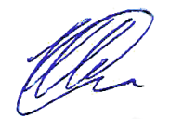

Генеральный директор Шишко В. А.